


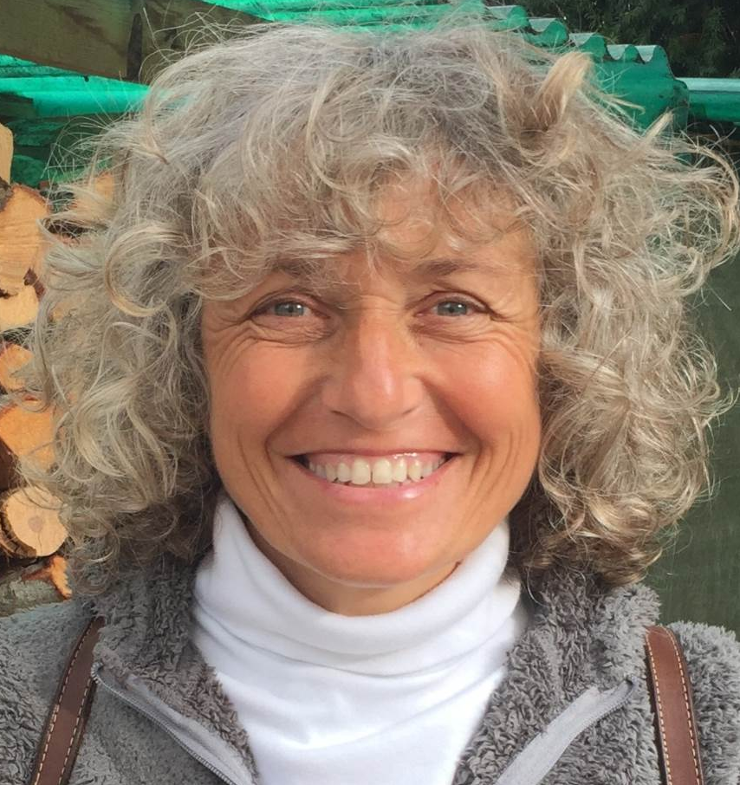

Marche spirituelle de Cluny à Assise
Du mardi 12 au mercredi 20 mai 2020
Accompagné par Mme ALMERIGI, Frère Jean-Baptiste Auberger et
un membre de la rédaction

DE CLUNY A ASSISE
BIPEL
24 rue des Tanneries
75013 PARIS
01 45 55 47 52

bipel.paris@bipel.com
www.bipel.com
Mme Monique Almerigi française vivant en Italie depuis 30 ans, ex-infirmière, pèlerine et cyclo-voyageuse aux longs cours, Membre de l'Association Chemins d'Assise en tant que référente de la partie italienne du Chemin.
Une sélection
Frère Jean-Baptiste Auberger a été guide CASA de nombreuses années et pendant 6 ans guide franciscain de la Basilique de Vézelay. À titre privé, il a fait le chemin d’Assise (entre Le Havre et Assise) avant que ne soit créé le chemin balisé, en 1994.

Jour 1 Mardi 12 mai 2020
CLUNY / ORDONNAZ / SUSA
Départ de Cluny à 07h45
Prière du matin avec la communauté de Taizé
Transfert en autocar jusqu'à Ordonnaz
Temps spirituel dans l'église romane
Temps de marche jusqu'à Innimond (8km)
Panier repas en cours de marche (prévu par vos soins)
Transfert en autocar jusqu'à Susa
Installation et dîner à votre hébergement à Susa
Courte visite de la vieille ville
Nuit à votre hébergement

Jour 2 Mercredi 13 mai 2020
SUSA / MONTEU ROERO / ALICE BEL COLLE
Petit déjeuner
Prière du matin
Transfert en autocar de Susa à Ceresole d'Alba
Temps de marche jusqu'à Monteu Roero (10km)
Panier repas en cours de marche
Célébration de la Parole
Transfert en autocar jusqu'à Acqui Terme puis Alice Bel Colle
Installation et dîner à votre hébergement à Alice bel Colle
Temps de partage
Nuit à votre hébergement

Jour 3 Jeudi 14 mai 2020
ALICE BEL COLLE / GROGNARDO / TOLETO / LIDO DI CAMAIORE
Petit déjeuner
Prière du matin
Transfert en autocar jusqu'à Grognardo
Temps de marche en partie silencieuse jusqu'à Toleto (10km)
Panier repas en cours de marche
Transfert en autocar jusqu'à Lido di Camaiore
Temps de partage
Installation, dîner et nuit à votre hébergement à Lido di Camaiore

Jour 4 Vendredi 15 mai 2020
LIDO DI CAMAIORE / SAN VIVALDO / MONTAIONE / COLLE DI VAL D’ELSA
Petit déjeuner
Prière du matin
Transfert en autocar jusqu'à San Vivaldo
Visite du Couvent San Vivaldo et Sacro Monte à Montaione
Panier repas
Transfert en autocar jusqu’à Gambassi Terme
Temps de marche (9 km) jusqu'à Pancole (Sanctuaire de la crèche)
Célébration de la Parole à la communauté de Bose
Transfert en autocar jusqu'à Colle di Val d’Elsa
Installation, dîner et nuit à votre hébergement à Colle di Val d’Elsa

Jour 5 Samedi 16 mai 2020
COLLE DI VAL D’ELSA / COSTANO / ASSISI
Petit déjeuner
Prière du matin
Transfert en autocar jusqu'à Costano
Marche du « percorso verde » jusqu'à Assise (12km)
Panier repas en cours de marche
Arrivée à la Basilique St-François
Prière à la crypte de la Basilique de St-François et célébration eucharistique au Sacro Convento avec le frère franciscain
Transfert en autocar jusqu'à votre hébergement
Installation et dîner à votre hébergement à Assise
Procession à la basilique Sainte-Marie-des-Anges
Nuit à votre hébergement à Assise

Jour 6 Dimanche 17 mai 2020
ASSISI / CARCERI / ASSISI
Petit déjeuner
Transfert en autocar vers la Piazza Matteoti
Montée à pied à l'ermitage des Carceri. Visite des Carceri « les solitudes », oasis de paix et de silence, dans la forêt du Mt Subiaso, où St François et ses frères se retiraient pour contempler (4km)
Célébration de la Parole
Retour à pied jusqu’à la Piazza Matteoti
Transfert en autocar de la Piazza Matteoti vers l’hébergement
Déjeuner à votre hébergement
Visite libre de la Basilique Sainte-Marie-des-Anges dont la construction remonte au XVIème siècle, en vue de protéger la petite chapelle de la Portioncule et la cellule où St François est mort. St François y consacra Ste Claire « épouse du Christ ».
Dîner et nuit à votre hébergement à Assise

Jour 7 Lundi 18 mai 2020
ASSISI
Petit déjeuner
Transfert en autocar vers la vieille ville
Visite de la Basilique St-François
La basilique inférieure, construite en 1228, est de style roman. Saint François repose dans la crypte sous l'autel. La basilique supérieure, à peine plus récente, est davantage élancée. Toutes deux renferment d'extraordinaires fresques relatant la vie du Saint, dont les célèbres fresques de Giotto.
Déjeuner au restaurant
L’après-midi, visite des rues d'Assise, de la cathédrale, de la Basilique Sainte-Claire. Elle renferme le crucifix qui parla à St François dans l’église Saint-Damien.
Visite du couvent Saint-Damien, église tombée en ruine que St François reconstruisit de ses mains. C’est là qu’il installa Sainte Claire et la première communauté de Clarisses.
Retour à pied à l’hébergement (4km)
Dîner et nuit à votre hébergement à Assise

Jour 8 Mardi 19 mai 2020
ASSISI / LA VERNA
Petit déjeuner
Temps libre toute la matinée
Déjeuner à votre hébergement
Départ en autocar pour La Verna
Temps de marche (8km)
Visite du sanctuaire de la Verna, un des ermitages où St François aimait passer de longs moments les deux ou trois dernières années de sa vie. Il y vécut l'expérience-sommet de sa « conformité » au Christ crucifié donnant sa vie par amour : les stigmates.
Temps de prière à la chapelle des stigmates
Installation, dîner et nuit à votre hébergement à Chiusi della Verna

Jour 9 Mercredi 20 mai 2020
CHIUSI DELLA VERNA /CLUNY
Petit déjeuner
Départ en autocar pour la France
Déjeuner en cours de route (à la charge des pèlerins)
Arrivée estimée à Cluny vers 20h45

NB : La réalisation des messes et des rencontres mentionnées au programme est sous toute réserve de disponibilité des églises et des intervenants mentionnés. L’ordre des visites peut être soumis à certaines modifications, selon les jours et horaires d’ouverture des sites. Cependant, l’ensemble des visites mentionnées au programme sera respecté.



Marche spirituelle de Cluny à Assise
du mardi 14 au mercredi 22 mai 2019
Réf. 20B23052

PRIX DU PELERINAGE PAR PERSONNE (pour 25 participants minimum) : 1450 €
Supplément en chambre individuelle : 295€/personne
Supplément assurance multirisques Axelliance : 50€/personne
Règlement de l’acompte à l’inscription : 400 €/personne
Règlement du solde à réception de la facture (environ un mois avant le départ)
Date limite d’inscription : 21/02/20

FORMALITES DE POLICE
Chaque pèlerin de nationalité française doit se munir d’une carte d’identité ou d’un passeport valide. Si votre carte d’identité a été délivrée entre le 02/01/04 et le 31/12/13, la prolongation de 5 ans de la validité de votre carte est automatique.
Merci de joindre une photocopie à ce bulletin d’inscription.
Pour les participants de toute autre nationalité, contactez-nous pour l’obtention des renseignements relatifs à votre nationalité (visa).
CONDITIONS TARIFAIRES
Ce prix comprend :
- la mise à disposition d’un autocar selon le programme de Cluny à Cluny,
- le logement en chambre à deux lits en maison religieuse avec sanitaires privés dans chaque chambre et en hôtel de catégorie 3 étoiles (normes locales),
- les taxes de séjour selon l’hébergement,
- la pension complète du dîner du jour 1 au petit-déjeuner du jour 9 (avec panier-repas en cours de marche ainsi que deux déjeuners à l’hébergement et un déjeuner au restaurant),
- les frais d’entrées dans les sites : Basilique Saint-François (avec oreillettes) et au Mont San Vivaldo (visite guidée),
- l’accompagnement culturel et spirituel de Mme Monique ALMERIGI (membre de l’association Chemins d’Assise, française vivant en Italie) et du Frère Franciscain Jean-Baptiste Auberger,
- la présence d’un membre de la rédaction,
- l'assurance assistance et rapatriement MUTUAIDE ASSISTANCE,
- un sac de voyages, un livre guide, un badge et des étiquettes bagages.

Ce prix ne comprend pas :
- les déjeuners du premier et du dernier jour,
- les boissons et les cafés,
- les services de guides locaux professionnels (sauf celui inclus dans la visite au Mont San Vivaldo),
- les pourboires aux guides et accompagnateurs ainsi qu’aux chauffeurs,
- l’assurance multirisques Axelliance,
- les droits d’entrée dans les sites et monuments non mentionnés au programme,
- les offrandes pour les messes,
- et toutes les dépenses à caractère personnel.

CONDITIONS DE VENTE
Ce programme est soumis aux conditions générales de vente régissant les rapports entre les agences de voyages et leurs clients
(voir CVG jointes). Les prix indiqués ci-dessus ont été calculés pour un nombre de participants minimum et selon les conditions économiques connues au moment de l’établissement des tarifs (taxes, taux des devises, coût du carburant…).
A 35 jours du départ, le prix sera revu en fonction du nombre définitif de participants et des conditions économiques en vigueur.

CONDITIONS D'ANNULATION
En cas d’annulation, un montant de 60 € sera retenu par BIPEL pour frais de dossier. Toute annulation doit être notifiée par courrier recommandé. C’est la date de réception dans nos bureaux qui déterminera le barème à appliquer pour le calcul des frais d’annulation :
- entre 60 et 21 jours avant le départ, il sera retenu 25 % du montant total du voyage
IM 035 1000 40
- entre 20 et 8 jours avant le départ, il sera retenu 50 % du montant total du voyage
- entre 7 et 3 jours avant le départ, il sera retenu 75 % du montant total du voyage
- à moins de 3 jours du départ, il sera retenu 100 % du montant total du voyage.
Si vous avez souscrit à l’assurance annulation et bagage, AXA vous remboursera les frais engagés, déduction faite du montant de l’assurance et des frais de dossiers BIPEL et AXA.
Tout voyage interrompu ou abrégé du fait du voyageur, pour quelque cause que ce soit ne donne lieu à aucun remboursement.

